最短経路問題の解法（ダイクストラ法）

０－１．まず、デスクトップ上のアイコンORをダブルクリックし、下図の
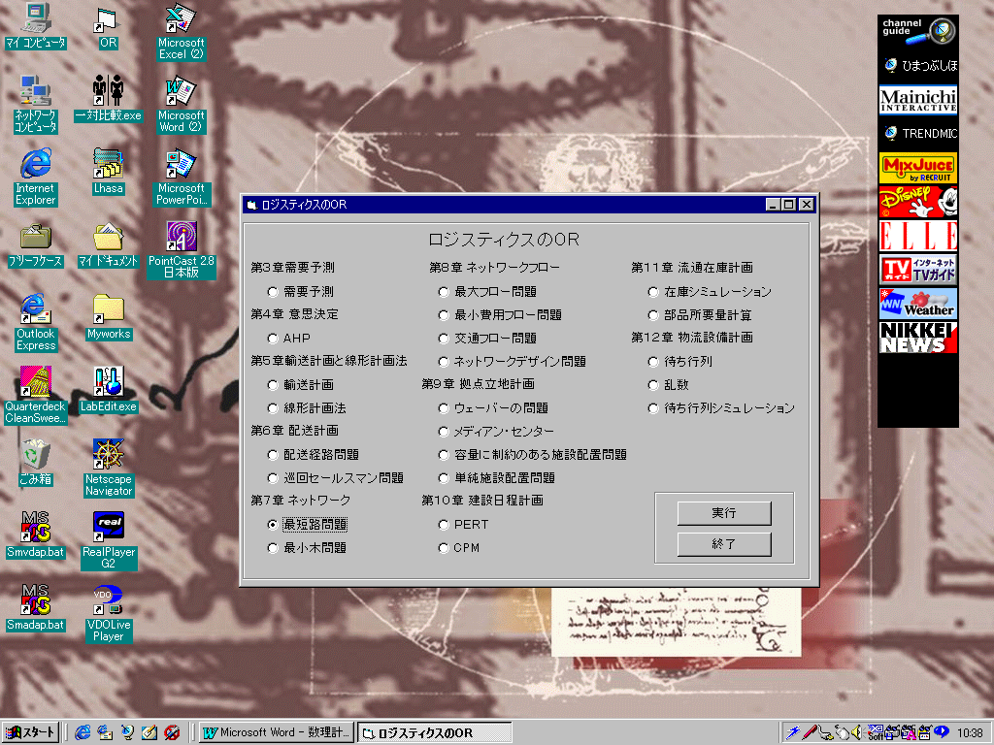
ソフト（ロジスティクスのOR）を起動させる：

０－２．上図の項目中で、最短路問題をチェックし、実行のボタンを
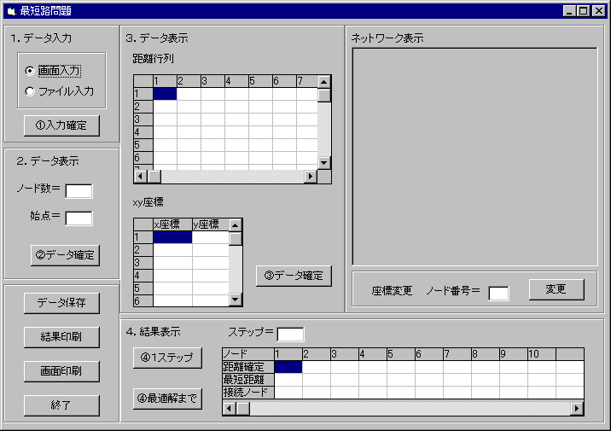
クリックして次の画面を表示させる：

- データ入力で、画面入力をチェックし、入力確定のボタンを押し、
次に２．データ表示でノード数（５）を入力して、データ確定のボタンを押す：
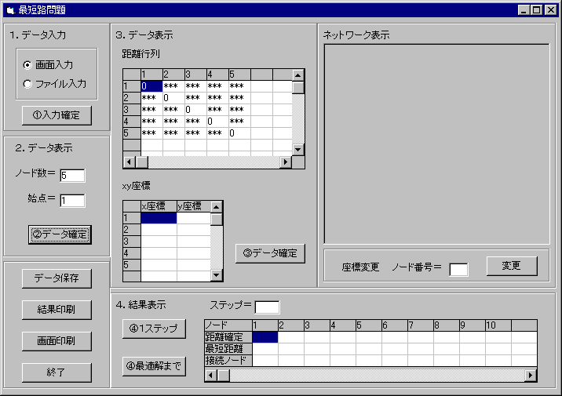
- 距離行列、ｘｙ座標に下図の数値を代入（入力）して、データ確定
のボタンを押す：
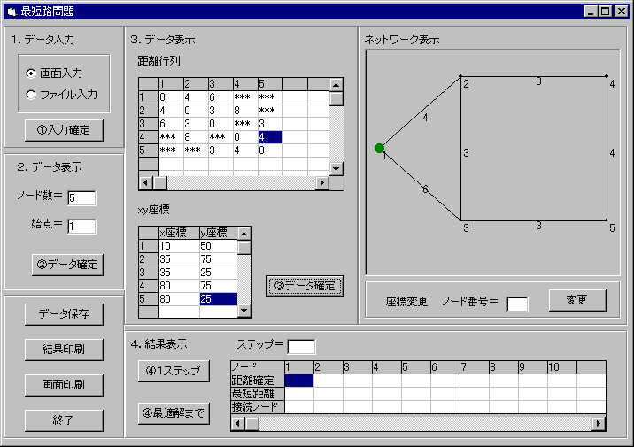
４．結果表示で１ステップのボタンを繰り返しクリックするとダイクストラ
法の各ステップを実行し最後に最短経路が得られる：
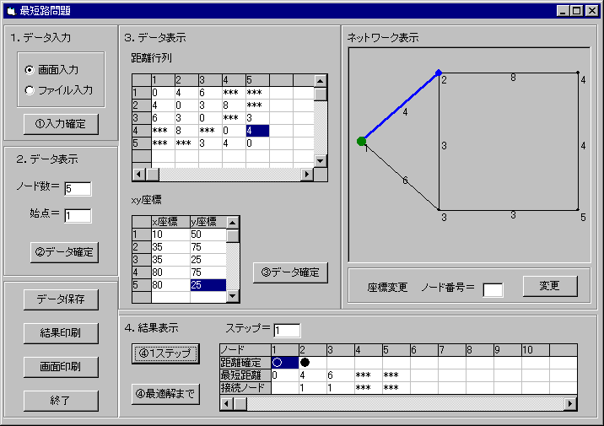
第１ステップ：

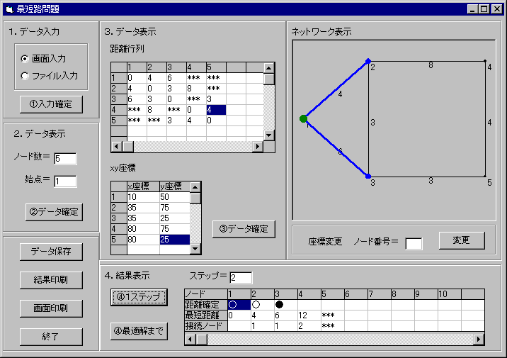
第2ステップ：

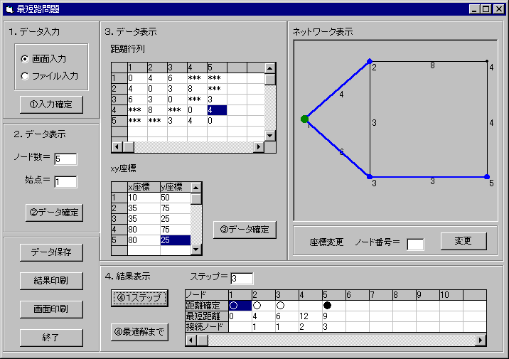
第３ステップ：

第４ステップ：
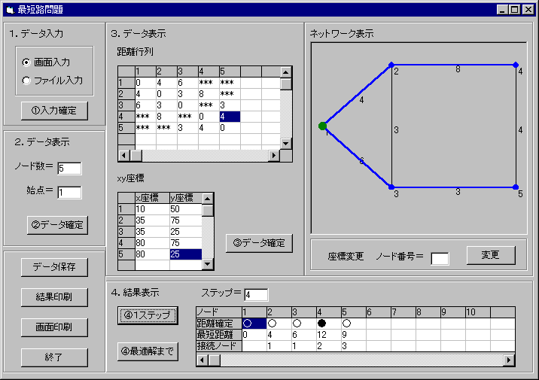
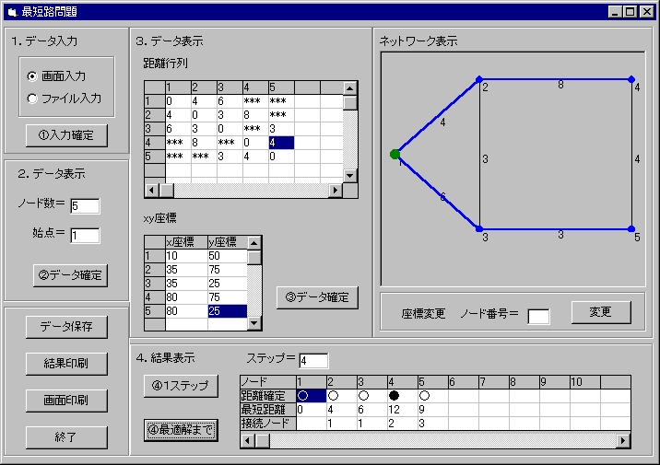
- 結果表示で最適解のボタンを押すと、一気に最短経路
が得られる：

練習問題：次の最短経路問題を解け。

５
５
３

２
４
３
４

